

Practica sps

PARte 1

Services & Processes Solutions

Tabla de contenido

Eduardo Isaac Gonzalez Alvarez. 3

Objetivo 3

Endpoint. 5

Contenedor. 5

GitHub 7

Repositorio git. 7

# Eduardo Isaac Gonzalez Alvarez.

El lenguaje de programación que se escogió para el desarrollo del servicio fue java con NETBEANS 8.0.2, el formato es Json.

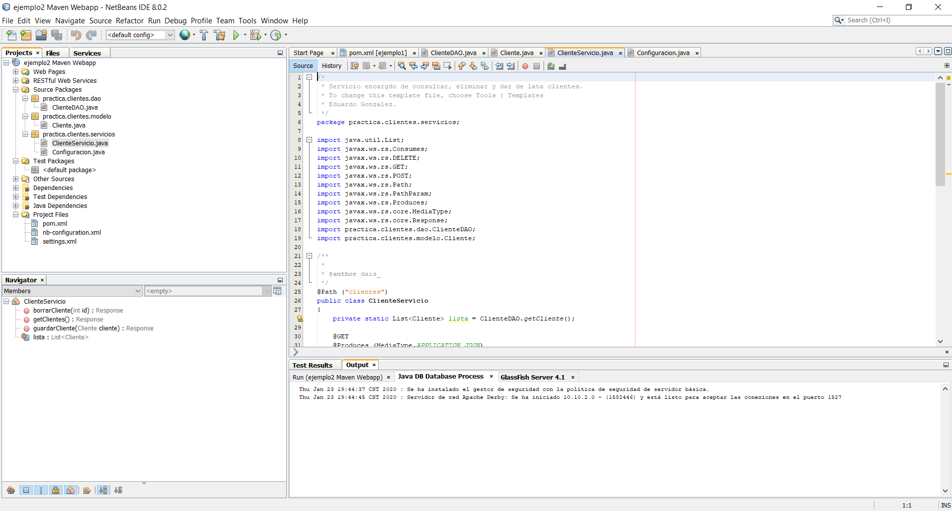

# Objetivo

El servicio se encarga de la consulta, eliminación y creación de Clientes.

Pruebas Postman

Consulta de clientes.

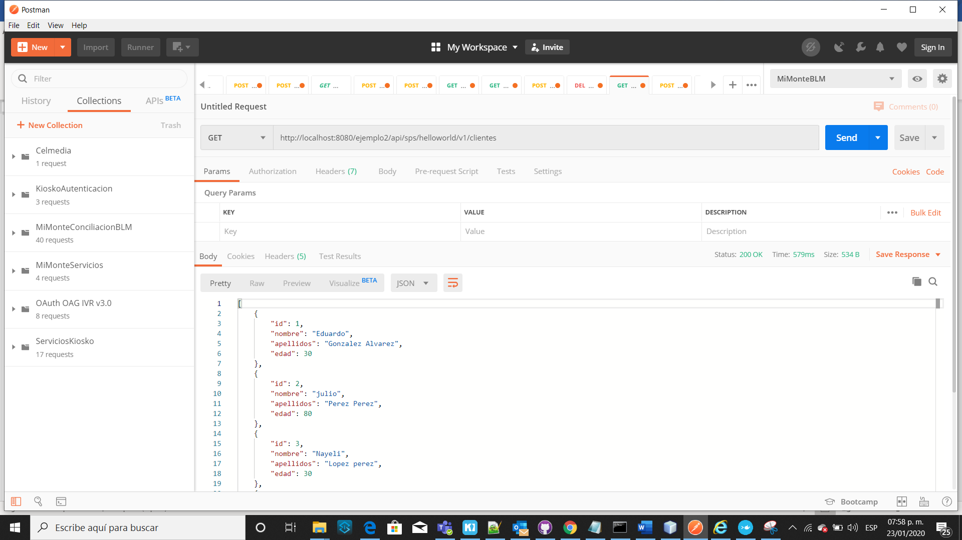

Eliminacion de Clientes.

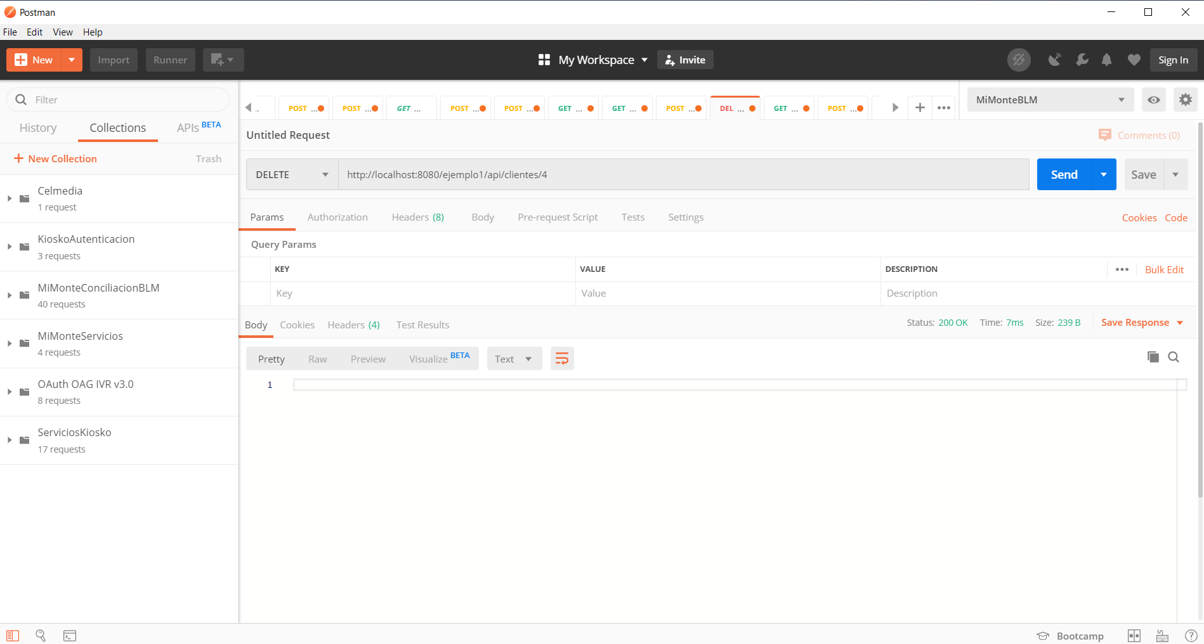

Servicios POST

Creación de Clientes.

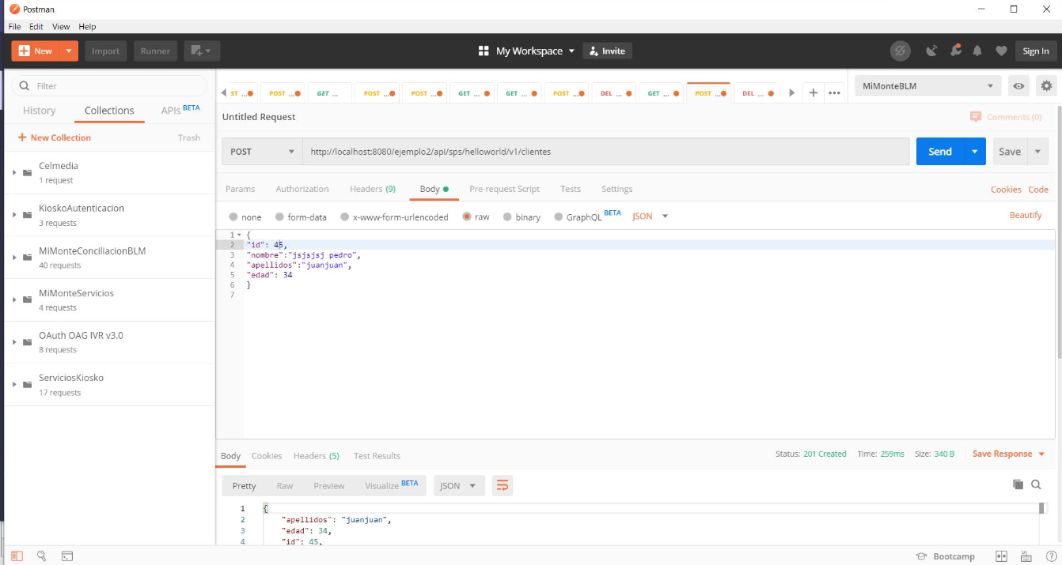

# Endpoint.

Get

<http://localhost:8080/ejemplo2/api/sps/helloworld/v1/clientes>

Post

<http://localhost:8080/ejemplo2/api/sps/helloworld/v1/clientes>

Delete

<http://localhost:8080/ejemplo2/api/clientes/55>

# Contenedor.

Se crea una carpeta con los aschivoa war, .sh y Doker file

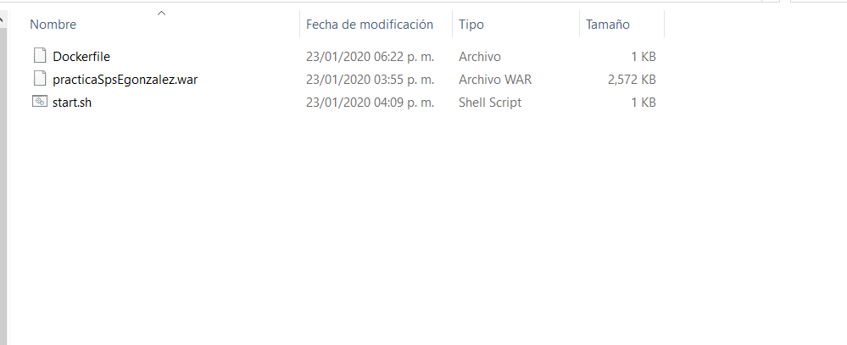

Se crea el contenedor

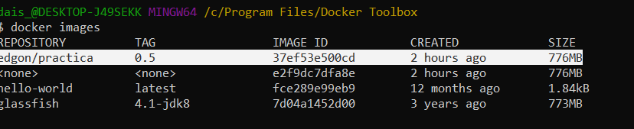

Se creo el contenedor.

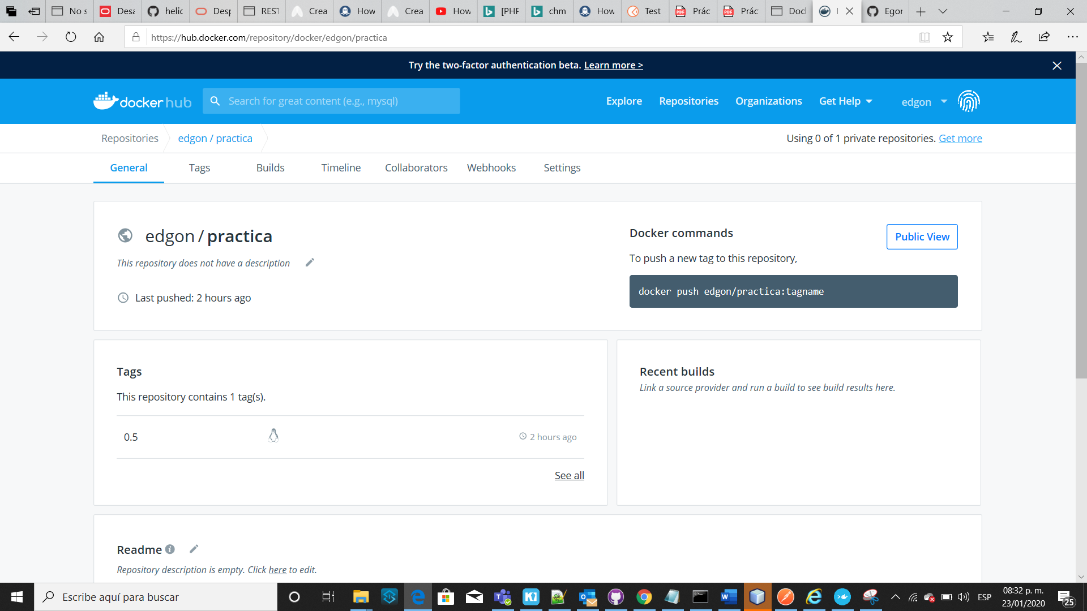

# GitHub

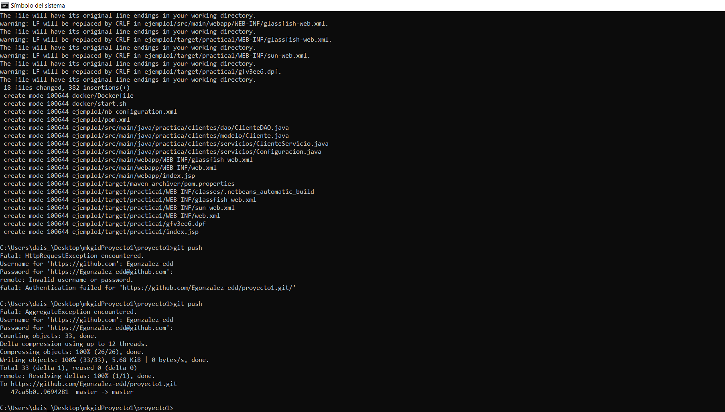

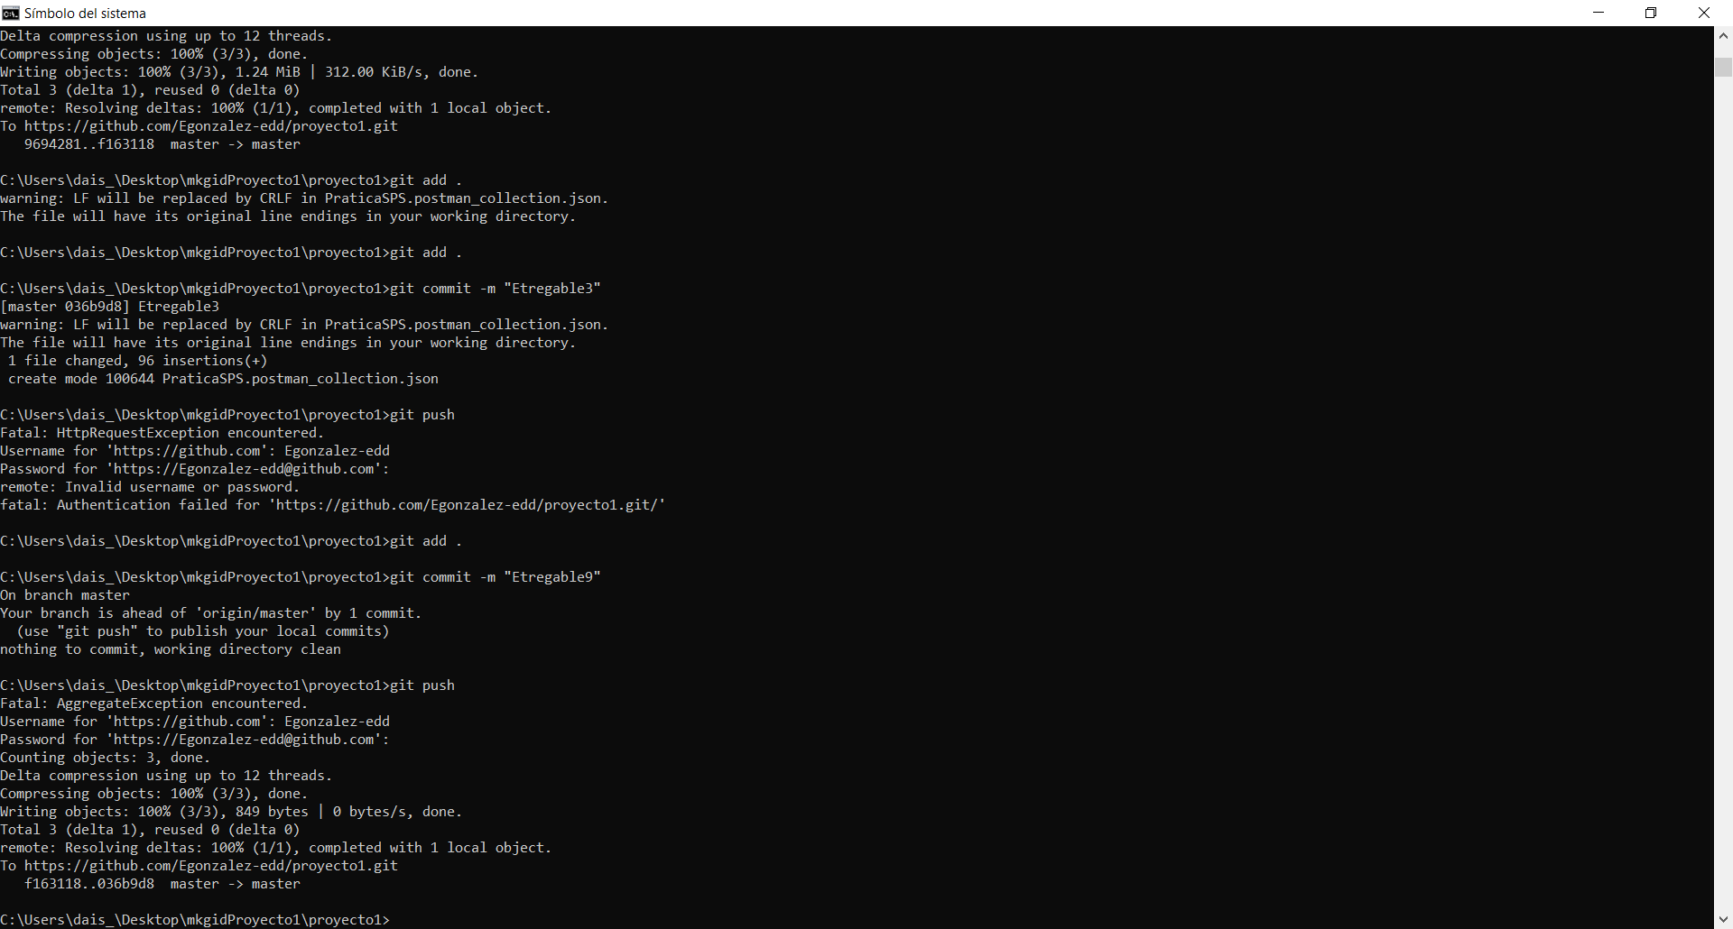

# Repositorio git.

<https://github.com/Egonzalez-edd/proyecto1.git>

